**ระบบฐานข้อมูลบันทึกความดีออนไลน์ (Grace notes)**

**โดย**

1. **นายกิตติพงษ์ หนองมีทรัพย์ รหัสนักศึกษา 62070015**
2. **นางสาวณัฐธิดา เพิ่มสว่าง รหัสนักศึกษา 62070062**
3. **นายธเนศวร อัครโชติวรรณ รหัสนักศึกษา 62070086**
4. **นายวิชยุตม์ ทวิชัยยุทธ รหัสนักศึกษา 62070168**
5. **นายสมภพ ศักดิ์ศรีชัย รหัสนักศึกษา 62070191**
6. **นายอคิราภ์ สีแสนยง รหัสนักศึกษา 62070215**

**อาจารย์ประจำวิชา  
ผศ. ศรีนวล นลินทิพยวงศ์  
ผศ.ดร. กนกวรรณ อัจฉริยะชาญวณิช**

**รายงานนี้เป็นส่วนหนึ่งของวิชา DATABASE SYSTEM CONCEPTS   
หลักสูตรวิทยาศาสตร์บัณฑิต สาขาวิชาเทคโนโลยีสารสนเทศ  
ภาคเรียนที่ 2 ปีการศึกษา 2563  
คณะเทคโนโลยีสารสนเทศ  
สถาบันเทคโนโลยีพระจอมเกล้าเจ้าคุณทหารลาดกระบัง**

**สารบัญ**

**สารบัญตาราง**

**สารบัญรูป**

**บทที่ 1**

**บทนำ**

**1.1 ความเป็นมา (ปัญหาและความสำคัญ)**

ในสภาวะสังคมปัจจุบันสังคมไทยมีความก้าวหน้าทางเทคโนโลยีมากขึ้น แต่ในทางกลับกันคุณธรรม และจริยธรรมกลับลดลงตามที่ปรากฏจากข่าวสารหรือจากการพบปัญหาสังคมต่าง ๆ ด้วยตนเอง ทางผู้มีอำนาจ รัฐบาลหรือภาคส่วนต่าง ๆ ต่างก็เล็งเห็นปัญหาจึงพยายามปลูกฝังจิตสำนึกในด้านคุณธรรมจริยธรรมกันใน รูปแบบต่างๆ มากมาย และอีกแนวคิดหนึ่งซึ่งกำลังเป็นกระแสของสังคมปัจจุบันคือ การทำสมุดบันทึกความดีในระดับมัธยมศึกษา โดยแนวคิดของสมุดบันทึกความดีนั้น คือ การส่งเสริมให้ผู้ใช้ทำความดีแล้วนำพฤติกรรมความดีมาเขียนลงใน บันทึก โดยจะมีผู้ตรวจสอบอีกครั้งหนึ่ง แต่ในระยะหลังการเขียนบันทึกความดีมีข้อสังเกตคือเมื่อทำพฤติกรรมความดีแล้วไม่ได้จดบันทึกในทันที่อาจเป็นเพราะสถานที่หรือสถานการณ์ไม่เอื้อต่อการบันทึก



ตัวอย่างบันทึกความดีที่เร่งรีบเขียน

และเกิดจากการที่ผู้ใช้บันทึกไม่เล็งเห็นถึงความสำคัญของสมุดบันทึก บันทึกด้วยความไม่เป็นจริง เร่งเขียนให้ทันส่ง โดยไม่เกิดจากพฤติกรรมจริง ๆ ของผู้เขียน บางส่วนเห็นว่าบันทึกแล้วไม่เกิดประโยชน์เพราะมีเพียงผู้เขียนกับผู้ตรวจเท่านั้นที่รับรู้และไม่ได้นำพฤติกรรมที่เขียนเหล่านั้นมาใช้ให้เกิดประโยชน์ใช้พัฒนาพฤติกรรมเชิงบวกให้กับผู้เขียนบันทึก

จากเหตุผลดังกล่าวทางผู้จัดทำจึงได้นำแนวคิดของ สมุดบันทึกความดีในรูปแบบ Learning Journal มาใช้ในการใช้พัฒนาผ่านระบบออนไลน์ โดยใช้กระบวนการผ่าน Web Application โดยตั้งชื่อว่า Grace notes ทำหน้าที่เว็บและใช้แบบบันทึก (Form) เป็นตัวช่วยในการเก็บข้อมูล และเมื่อมีผู้กรอกบันทึกจะมีการ จัดเก็บข้อมูลและนำข้อมูลออกมาในรูปแบบฐานข้อมูล SQL เพื่อใช้ในการจัดการข้อมูล และข้อมูลต่าง ๆ ที่บันทึกไว้ผู้บริหารสามารถนำไปใช้ในการพัฒนาหรือประเมินในด้านต่าง ๆ ของโรงเรียนได้อีกด้วย

**1.2 วัตถุประสงค์ของการศึกษา**

1. เพื่อพัฒนาสมุดบันทึกความดีในรูปแบบของเว็บแอปพลิเคชันบันทึกความดี โดยใช้ชื่อว่าGrace notes
2. เพื่อศึกษาผลของการใช้เว็บแอปพลิเคชันบันทึกความดี Grace notes ในรูปแบบ (Learning Journal)
3. เพื่อปลูกฝังคุณธรรมให้นักเรียนรู้จักทำความดีได้ทุกที่ทุกเวลาลดความเห็นแก่ตัวและรู้จักการเสียสละมีพฤติกรรม จิตใจ ปัญญา ที่ดีและเหมาะสม

**1.3 ขอบเขตของกำรพัฒนาระบบ**

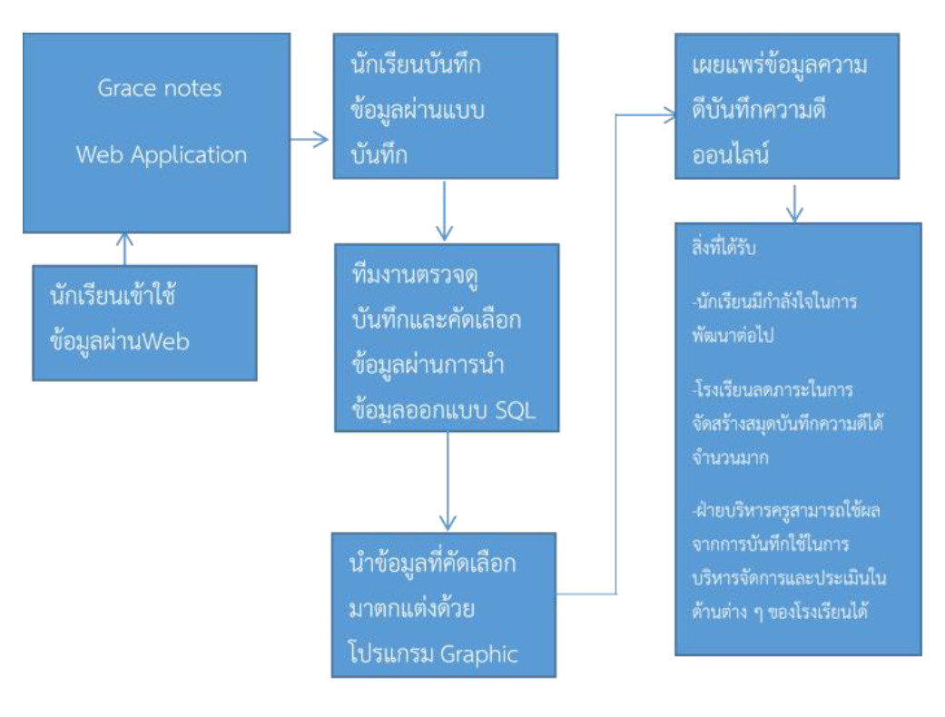

**1.4 ขั้นตอนกำรพัฒนาระบบ**

มีการรวบรวม Requirement Documentation ก่อนจึงออกแบบ model ในการจัดการฐานข้อมูลที่ถูกต้อง ต่อมาออกแบบระบบให้ใช้งานง่าย โดยให้การทำงานตรงตาม Use case Diagram และ Use case Specification ต่อมาจึงพัฒนาระบบและทดสอบระบบ

**1.5 เครื่องมือและเทคโนโลยีที่ใช้**

ส่วนเว็บไซต์

* HTML, CSS, JS และ PHP
* Framework: Bootstrap

ส่วนฐานข้อมูล

* MySQL

**1.6 ประโยชน์ที่คาดว่าจะได้รับ**

1. ได้สมุดบันทึกความดีในรูปแบบออนไลน์ในรูปแบบ (Learning Journal)
2. ผู้บันทึกมีกำลังใจในการพัฒนาความดีและพฤติกรรมเชิงบวกให้ดียิ่ง ๆ ขึ้น
3. โรงเรียนลดภาระในการจัดสร้างสมุดบันทึกได้จำนวนมาก
4. ผู้บริหาร ครูสามารถใช้ผลจากการบันทึกในการบริหารจัดการและประเมินในด้านต่าง ๆ ของโรงเรียน

**บทที่ 2**

**การทำงานของระบบปัจจุบัน**

**2.1 ลักษณะการทำงานของระบบ**

ศึกษาเกี่ยวกับระบบบันทึกความดีรูปแบบ Learning Journal เพื่อปลูกฝังคุณธรรมให้นักเรียนรู้จักทำความดีได้ทุกที่ทุกเวลาลดความเห็นแก่ตัวและรู้จักการเสียสละมีพฤติกรรม จิตใจ ปัญญา ที่ดีเหมาะสม

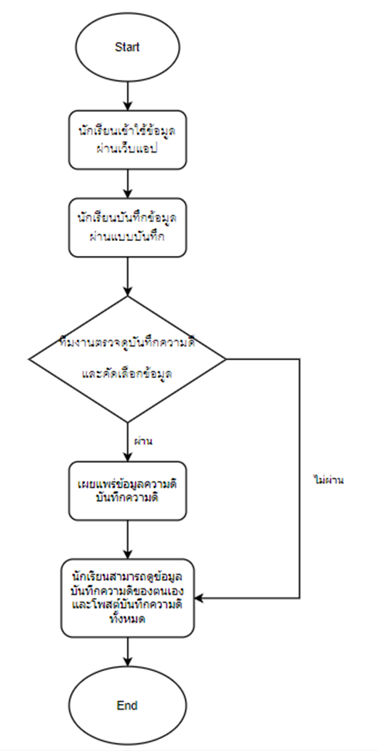

ส่วนงานที่เกี่ยวข้องในขั้นตอนการทำงานอย่างไร มีใครเป็นผู้ใช้งานบ้าง

* นักเรียน: ทำการบันทึกความดีผ่านแบบบันทึก ถ้าความดีผ่านตรวจจะถูกคัดเลือกนำไปเผยแพร่ สามารถแก้ไขข้อมูลส่วนตัว สามารถรายงานปัญหาการใช้เว็บแอปพลิเคชันได้ และสามารถแสดงความคิดเห็นต่อโพสต์บันทึกความดีทั้งหมด
* ครู: สามารถตรวจและเผยแพร่บันทึกความดี สามารถแก้ไขหรือลบข้อมูลนักเรียนและความคิดเห็นที่ไม่เหมาะสม และสามารถตอบกลับกล่องรายงานปัญหา

**2.2 ปัญหาของระบบงานปัจจุบัน**

* ปัญหาความล่าช้าของผู้จดบันทึก เมื่อทำพฤติกรรมความดีแล้วไม่ได้จดบันทึกในทันทีอาจเป็นเพราะสถานที่หรือสถานการณ์ไม่เอื้อต่อการบันทึก
* ปัญหาพฤติกรรมผู้จดบันทึก ผู้ใช้บันทึกไม่เล็งเห็นถึงความสำคัญของสมุดบันทึก เร่งเขียนให้ทันส่งโดยไม่เกิดจากพฤติกรรมจริง ๆ ของผู้เขียน บางส่วนเห็นว่าบันทึกแล้วไม่เกิดประโยชน์เพราะมีเพียงผู้เขียนกับผู้ตรวจเท่านั้นที่รับรู้และไม่ได้นำพฤติกรรมที่เขียนเหล่านั้นมาใช้ให้เกิดประโยชน์
* ปัญหาเกิดข้อผิดพลาดได้ง่าย ตัวอย่างเช่น การสูญหายของข้อมูลสมุดบันความดี

**2.3 การวิเคราะห์ความต้องการระบบงานใหม่**

**1) Functional Requirements** ลักษณะระบบงานที่ต้องการเป็นอย่างไร

* ลักษณะ ระบบที่ต้องการ: ระบบบันทึกความดีออนไลน์และระบบตรวจและคัดเลือกความดีมาเผยแพร่ โดยระบบนี้จะเก็บบันทึกความดีของนักเรียนและนำไปเผยแพร่เพื่อพัฒนาสมุดบันทึกความดีในรูปแบบ Learning Journal ซึ่งเป็นระบบ ภายใน ของโรงเรียนครูและนักเรียนภายในโรงเรียนสามารถดูบันทึกความดีได้ ซึ่งครูสามารถตรวจและคัดเลือกนำความดีไปเผยแพร่และนักเรียนสามารถบันทึกและดูบันทึกความดีทั้งหมด
* ฟังก์ชันการของระบบ (functional requirements) มี Use Case ประกอบด้วย

Function Register/Edit => ลงทะเบียนเข้าใช้งานและแก้ไขข้อมูลส่วนตัว

Function Login => ลงชื่อเข้าใช้งาน

Function Add Notes => เพิ่มบันทึกความดี

Function Check => ตรวจบันทึกความดี

Function Add/Edit/Delete Post => เผยแพร่/แก้ไข/ลบ บันทึกความดี

Function View Post => ดูบันทึกความที่เผยแพร่

Function Add/Delete Comment/Status => กดไลก์แสดงความคิดเห็นและลบโพสต์บันทึกความดี

Function Add/Edit Report => เพิ่มและตอบกลับรายงานปัญหา

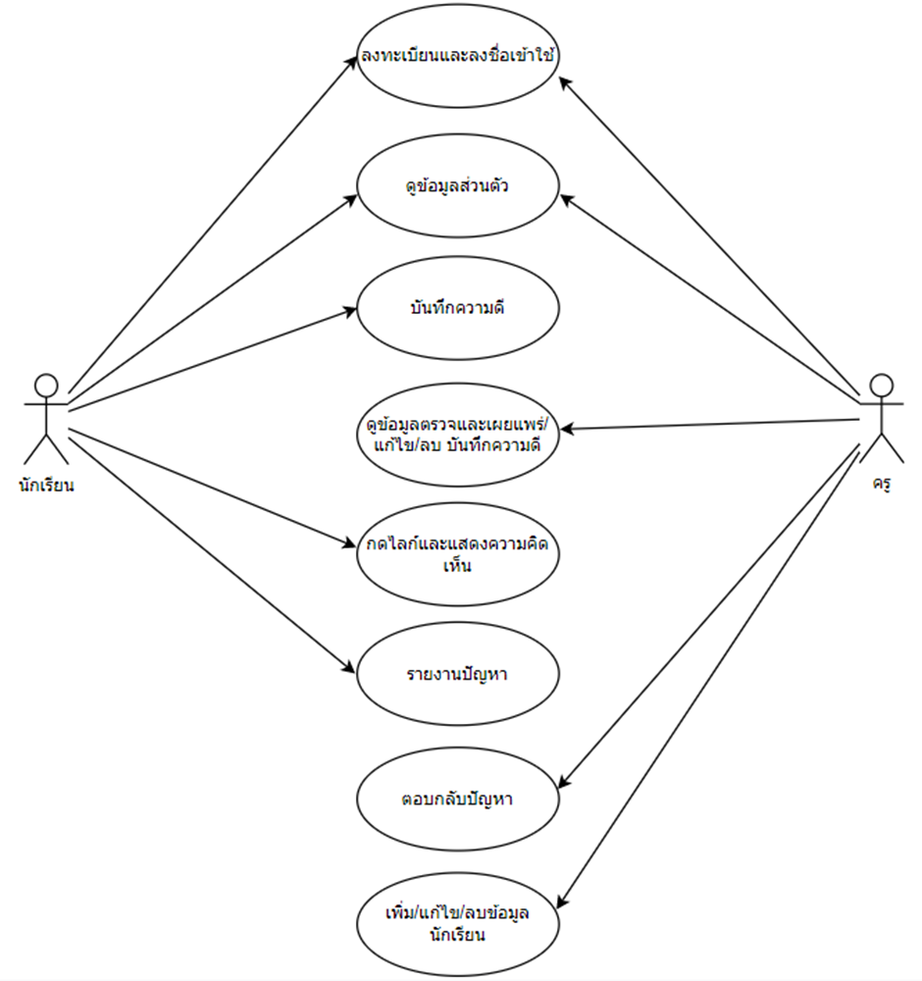

**2) Data Requirements**

* ข้อมูลสมาชิก ประกอบด้วย ไอดีสมาชิก, ชื่อผู้ใช้สมาชิก, รหัสผ่านสมาชิก, ชื่อจริงสมาชิก, นามสกุลสมาชิก, ระดับชั้นสมาชิก, เลขที่สมาชิก, วัน/เดือน/ปีเกิดสมาชิก, ที่อยู่สมาชิก, รูปภาพสมาชิก, บทบาทสมาชิก(นักเรียน, ครู) และประทับเวลาสมาชิก
* ข้อมูลแบบบันทึกความดี ประกอบด้วย ไอดีบันทึกความดี, จำนวนชั่วโมงทำความดี, วัน/เดือน/ปี ที่บันทึก, รายละเอียดความดี, หน่วยงานที่ทำ, รูปถ่ายความดี, การรับรอง, ผู้บันทึกความดี และประทับเวลาบันทึกความดี
* ข้อมูลรายงานปัญหา ประกอบด้วย ไอดีปัญหา, หัวข้อปัญหา, รายละเอียดปัญหา, ผู้รายงาน, และประทับเวลารายงานปัญหา
* ข้อมูลตอบกลับปัญหา ประกอบด้วย ไอดีตอบกลับ, หมายเลขของปัญหา, รายละเอียดตอบกลับ, ผู้ตอบกลับ และประทับเวลาตอบกลับ
* ข้อมูลโพสต์ความดีที่เผยแพร่ ประกอบด้วย ไอดีโพสต์, รายละเอียดโพสต์, รูปโพสต์, ผู้โพสต์ และประทับเวลาโพสต์
* ข้อมูลความคิดเห็น ประกอบด้วย ไอดีความคิดเห็น, รายละเอียดความคิดเห็น, ผู้แสดงความคิดเห็น, ไอดีโพสต์ของความคิดเห็น และประทับเวลาความคิดเห็น
* ข้อมูลสถานะความคิดเห็น ประกอบด้วย ไอดีสถานะ, ประเภทสถานะ, ผู้แสดงสถานะ, ไอดีโพสต์ของสถานะ และประทับเวลาสถานะ

**บทที่ 3**

**การออกแบบฐานข้อมูล**

**3.1 แบบจำลองเชิงแนวคิด (Conceptual Design Model)**

1) ข้อมูลและความสำพันธ์ของข้อมูล

ระบบ members จะเก็บข้อมูล ชื่อผู้ใช้(user) และรหัสผ่าน(password) โดย members จะเก็บข้อมูล ไอดีสมาชิก(member_id), ชื่อผู้ใช้สมาชิก(member_user), รหัสผ่านสมาชิก(member_password), ชื่อจริงสมาชิก(member_fname), นามสกุลสมาชิก(member_lname), ระดับชั้นสมาชิก(member_class), เลขที่สมาชิก(member_no), วัน/เดือน/ปีเกิดสมาชิก(member_dob), ที่อยู่สมาชิก(member_address), รูปภาพสมาชิก(member_img), บทบาทสมาชิก(นักเรียน, ครู) (member_level) และประทับเวลาสมาชิก(member_timestamp)

Member(นักเรียน) แต่ละคน สามารถบันทึกความดี(note)ได้หลายความดี(grace)แต่ละบันทึกความดีจะถูกบันทึกโดยยักเรียน 1 คนเท่านั้น อีกทั้งยังสามารถแจ้ง(inform)ปัญหาจากการใช้เว็บแอปนี้(report)ได้หลายครั้ง หรือ จะทำการสร้าง(create) ความคิดเห็น(comment)ให้กับการทำความดีของคนอื่นก็ได้ โดยแต่ละคนสามารถสร้างได้หลายความคิดเห็น และยังสามารถแสดง(show) ค่าสถานะความรู้สึก(status) แต่จะแสดงได้แค่ค่าสถานะเดียวเท่านั้น

Member(ครู) สามารถที่จะตอบกลับ(reply)ปัญหาของนักเรียนได้(report_feedback)หรือจะทำการเผยแพร่(share)ความดีของนักเรียนที่ได้รับการคัดเลือกแล้ว(social)และยังสามารถลบ(delete) รายชื่อสมาชิก(member)ได้ ในส่วนของโพสต์(social)นั้นจะมี(has)ทั้งการแสดงความคิดเห็น(comment)และการแสดงค่าสถานะความรู้สึก(status) ในส่วนของรายงานปัญหา(report)จะมี(has)การตอบกลับหรือไม่มีก็ได้ โดยหนึ่งปัญหาสามารถมีการตอบกลับได้มากกว่าหนึ่ง(report_feedback)

โดยสมุดบันทึกความดี(grace) จะจัดเก็บข้อมูล ไอดีบันทึกความดี(grace_id), จำนวนชั่วโมงทำความดี(grace_time), วัน/เดือน/ปี ที่บันทึก(grace_date), รายละเอียดความดี(grace_detail), หน่วยงานที่ทำ(grace_agency), รูปถ่ายความดี(grace_img), การรับรอง(grace_check), ผู้บันทึกความดี(member_id) และประทับเวลาบันทึกความดี(grace_timestamp)

ปัญหาที่แจ้ง(report) จะจัดเก็บข้อมูล ไอดีปัญหา(report_id), หัวข้อปัญหา(report_topic), รายละเอียดปัญหา(report_detail), ผู้รายงาน(member_id), และประทับเวลารายงานปัญหา(report_timestamp)

ข้อมูลความคิดเห็น(comment)จ ะจัดเก็บ ไอดีความคิดเห็น(comment_id), รายละเอียดความคิดเห็น(comment_detail), ผู้แสดงความคิดเห็น(member_id), ไอดีโพสต์ของความคิดเห็น(social_id) และประทับเวลาความคิดเห็น

ข้อมูลสถานะ(status) จัดเก็บ ไอดีสถานะ(status_id), ประเภทสถานะ(status_type), ผู้แสดงสถานะ(member_id), ไอดีโพสต์ของสถานะ(social_id) และประทับเวลาสถานะ(status_timestamp)

ข้อมูลตอบกลับปัญหา(report_feedback) จะจัดเก็บ ไอดีตอบกลับ(reply_id), หมายเลขของปัญหา(report_id), รายละเอียดตอบกลับ(reply_detail), ผู้ตอบกลับ(member_id) และประทับเวลาตอบกลับ(reply_timestamp)

ข้อมูลโพสต์ความดี(social) จะจัดเก็บ ไอดีโพสต์(social_id), รายละเอียดโพสต์(social_detail), รูปโพสต์(social_img), ผู้โพสต์(member_id) และประทับเวลาโพสต์(social_timestamp)

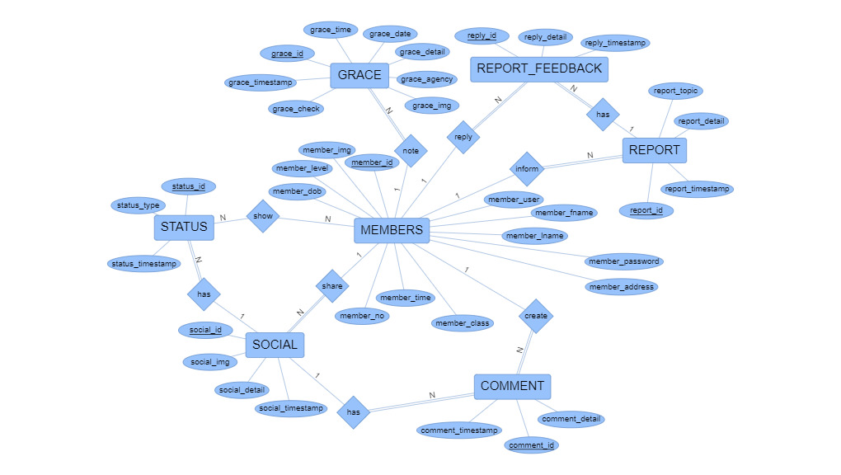2) แบบจำลอง ER Diagram

รูปที่ 3.1 Conceptual Design ของระบบฐานข้อมูลบันทึกความดีออนไลน์ (Grace notes)

3.

**3.2 แบบจำลองเชิงตรรกะ (Logical Design Model)**

ในการออกแบบฐานข้อมูลระดับอิมพลีเม้นท์ (logical design) คือผ่านกระบวนการ Model Mapping แล้วเป็น schema ที่จะนำไปพัฒนาระบบฐานข้อมูล

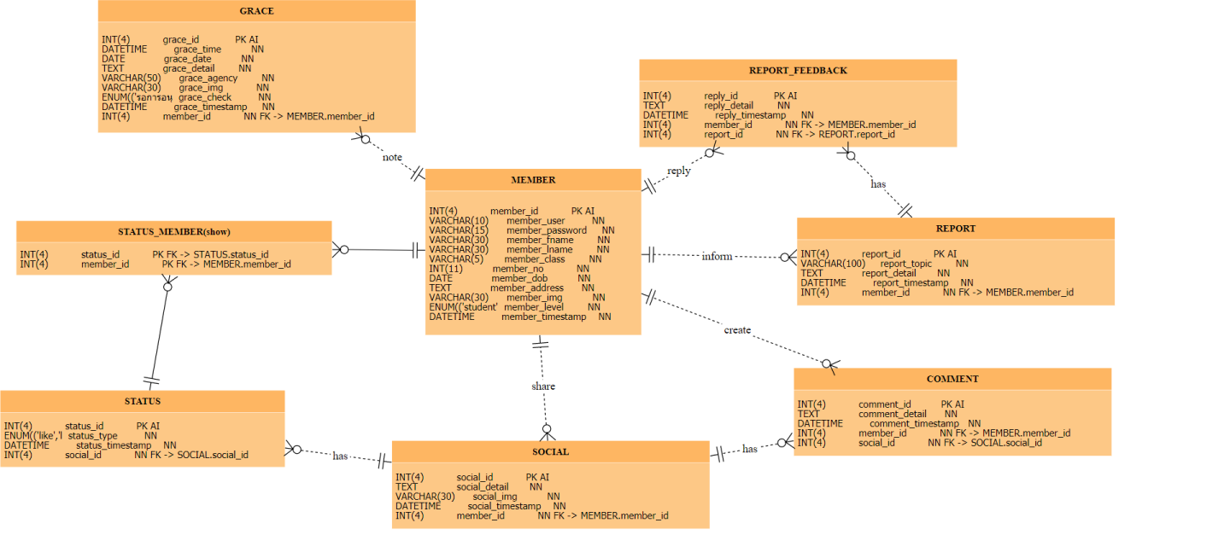

รูปที่ 3.2 Logical Design ของระบบฐานข้อมูลบันทึกความดีออนไลน์ (Grace notes)

3.

**3.3 พจนานุกรมข้อมูล (Data Dictionary)**

1. ตารางข้อมูลในระบบ

**ตารางที่ 3.1** ตารางข้อมูลในฐานข้อมูล

|  |  |
| --- | --- |
| ชื่อตาราง | รายละเอียด |
| members | จัดเก็บข้อมูลเกี่ยวกับสมาชิกในระบบ |
| grace | จัดเก็บข้อมูลเกี่ยวกับบันทึกความดี |
| social | จัดเก็บข้อมูลเกี่ยวกับโพสต์บันทึกความดีที่ถูกเผยแพร่ |
| comment | จัดเก็บข้อมูลเกี่ยวกับความคิดเห็นที่แสดงใต้โพสต์ |
| status | จัดเก็บข้อมูลเกี่ยวกับสถานะที่แสดงใต้โพสต์ |
| report | จัดเก็บข้อมูลเกี่ยวกับกระทู้ปัญหา |
| report_feedback | จัดเก็บข้อมูลเกี่ยวกับตอบกลับปัญหา |

1. พจนานุกรมข้อมูลของตาราง

**ตารางที่ 3.2** members

|  |  |  |  |  |
| --- | --- | --- | --- | --- |
| Attribute Name | Description | Types | Key | FK_Referenced Table |
| member_id | หมายเลขกำกับนักเรียน | Integer(4) | PK |  |
| member_user | รหัสนักเรียน | Varchar(10) |  |  |
| Member_password | รหัสผ่าน | Varchar(15) |  |  |
| member_fname | ชื่อ | Varchar(30) |  |  |
| member_lname | นามสกุล | Varchar(30) |  |  |
| member_class | ห้องเรียน | Integer(5) |  |  |
| member_no | เลขที่ | Integer(11) |  |  |
| member_dob | วันเกิด | Date |  |  |
| member_address | ที่อยู่ | Text |  |  |
| member_img | รูปประจำตัว | Varchar(30) |  |  |
| member_level | บทบาท | Enum(‘student’,’teacher’) |  |  |
| member_timestamp | ประทับเวลาสมาชิก | Datetime |  |  |

บทบาทของสมาชิก แบ่งเป็น 2 บทบาทคือ

1. นักเรียน
2. ครู

**ตาราง 3.3** grace

|  |  |  |  |  |
| --- | --- | --- | --- | --- |
| Attribute Name | Description | Types | Key | FK_Referenced Table |
| grace_id | หมายเลขกำกับความดี | Integer(4) | PK |  |
| grace_time | จำนวนเวลาที่ใช้ทำความดี | Time |  |  |
| grace_date | วันที่ทำความดี | Date |  |  |
| grace_detail | รายละเอียดความดี | Text |  |  |
| grace_agency | หน่วยงานที่ทำความดี | Varchar(50) |  |  |
| grace_img | รูปถ่ายความดี | Varchar(30) |  |  |
| grace_check | การรับรองความดี | Enum(‘รอการอนุมัติ’, ‘ผ่าน’,’ไม่ผ่าน’) |  |  |
| member_id | หมายเลขผู้บันทึกความดี | Integer(4) | FK | members |
| grace_timestamp | ประทับเวลาความดี | Datetime |  |  |

ประเภทของการรับรองแบ่งเป็น 3 ประเภทคือ

1. รอการอนุมัติ
2. ผ่าน
3. ไม่ผ่าน

**ตาราง 3.4** social

|  |  |  |  |  |
| --- | --- | --- | --- | --- |
| Attribute Name | Description | Types | Key | FK_Referenced Table |
| social_id | หมายเลขกำกับโพสต์ | Integer(4) | PK |  |
| social_detail | รายละเอียดโพสต์ | Text |  |  |
| social_img | รูปโพสต์ | Varcha(30) |  |  |
| member_id | ผู้โพสต์ | Integer(4) | FK | members |
| social_timestamp | ประทับเวลาโพสต์ | Datetime |  |  |

**ตาราง 3.5** comment

|  |  |  |  |  |
| --- | --- | --- | --- | --- |
| Attribute Name | Description | Types | Key | FK_Referenced Table |
| comment_id | หมายเลขกำกับความคิดเห็น | Integer(4) | PK |  |
| comment_detail | รายละเอียดความคิดเห็น | Text |  |  |
| member_id | ผู้แสดงความคิดเห็น | Integer(4) | FK | members |
| social_id | โพสต์ของความคิดเห็น | Integer(4) | FK | social |
| comment_timestamp | ประทับเวลาความคิดเห็น | Datetime |  |  |

**ตาราง 3.6** status

|  |  |  |  |  |
| --- | --- | --- | --- | --- |
| Attribute Name | Description | Types | Key | FK_Referenced Table |
| status_id | หมายเลขกำกับสถานะ | Integer(4) | PK |  |
| status_type | ชนิดสถานะ | Enum(‘like’,’love’,’sadu’) |  |  |
| member_id | ผู้ส่งสถานะ | Integer(4) | FK | members |
| social_id | สถานะของโพสต์ | Integer(4) | FK | social |
| status_timestamp | ประทับเวลาสถานะ | Datetime |  |  |

ประเภทของการรับแบ่งเป็น 3 ประเภทคือ

1) ไลก์  
2) เลิร์ฟ  
3) สาธุ

**ตาราง 3.7** report

|  |  |  |  |  |
| --- | --- | --- | --- | --- |
| Attribute Name | Description | Types | Key | FK_Referenced Table |
| report_id | หมายเลขกำกับรายงาน | Integer(4) | PK |  |
| report_topic | หัวข้อปัญหา | Varcha(100) |  |  |
| report_detail | รายละเอียดปัญหา | Text |  |  |
| member_id | ผู้ร้องเรียน | Integer(4) | FK | members |
| report_timestamp | ประทับเวลาร้องเรียน | Datetime |  |  |

**ตาราง 3.8** report_feedback

|  |  |  |  |  |
| --- | --- | --- | --- | --- |
| Attribute Name | Description | Types | Key | FK_Referenced Table |
| reply_id | หมายเลขกำกับตอบกลับรายงาน | Integer(4) | PK |  |
| report_id | หมายเลขรายงาน | Integer(4) | FK | report |
| reply_detail | รายละเอียดตอบกลับ | Text |  |  |
| member_id | แอดมินที่ตอบกลับ | Integer(4) | FK | members |
| reply_timestamp | ประทับเวลาตอบกลับรายงาน | Datetime |  |  |

**บทที่ 4  
การพัฒนาระบบ**

**4.1 โครงสร้างฐานข้อมูล (Database Schema)**

**4.2 ตารางข้อมูลในระบบ**

**4.3 ส่วนประกอบต่าง ๆ ของระบบ**

ระบบฐานข้อมูลบันทึกความดีออนไลน์ (Grace notes) ประกอบไปด้วย 2 ผู้ใช้ คือ นักเรียน (student) และ ครู (teacher) เมนูหลักประกอบด้วยฟังก์ชันลงทะเบียนและลงชื่อเข้าใช้ เมื่อลงชื่อเข้าใช้สำเร็จจะเข้าสู่หน้าหลักซึ่งประกอบไปด้วยเมนู หน้าแรก, หน้าบันทึกความดี, หน้ารายงานปัญหา และ admin panel (สำหรับครู) เมนูย่อยประกอบไปด้วย จัดการบันทึกความดีของฉัน, การตั้งค่าบัญชีผู้ใช้ และลงชื่อออก

ส่วนหน้าของ admin panel บัญชีครูประกอบไปด้วยเมนู ตรวจบันทึกความดี, จัดการโพสต์, จัดการบัญชีนักเรียน และจัดการรายงานปัญหา

**4.4 โปรแกรมในระบบ**

1. ลงทะเบียนเข้าใช้งาน

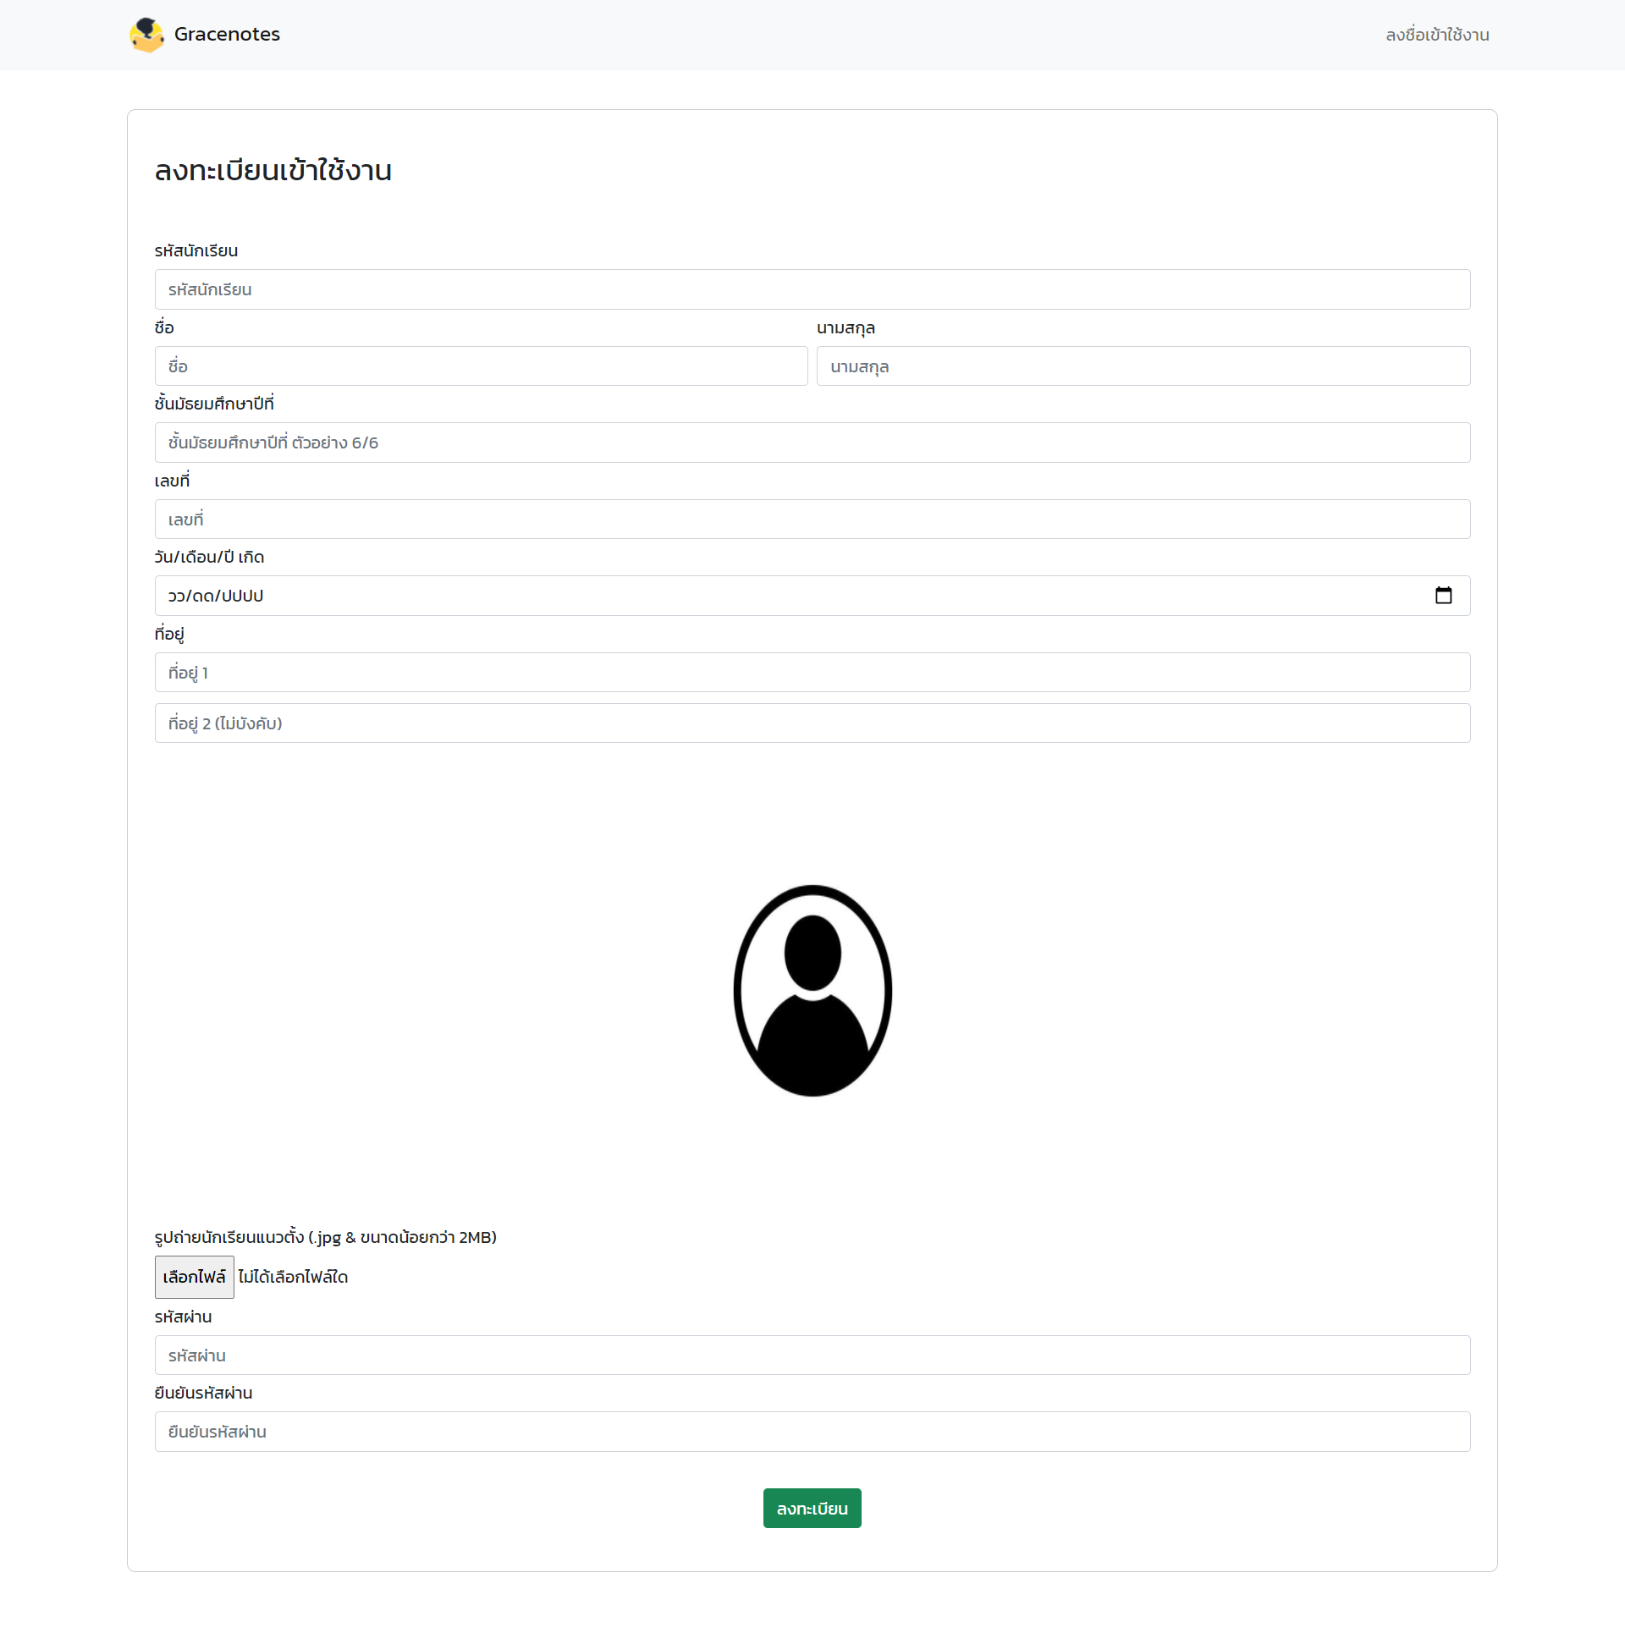

2. ลงชื่อเข้าใช้งาน

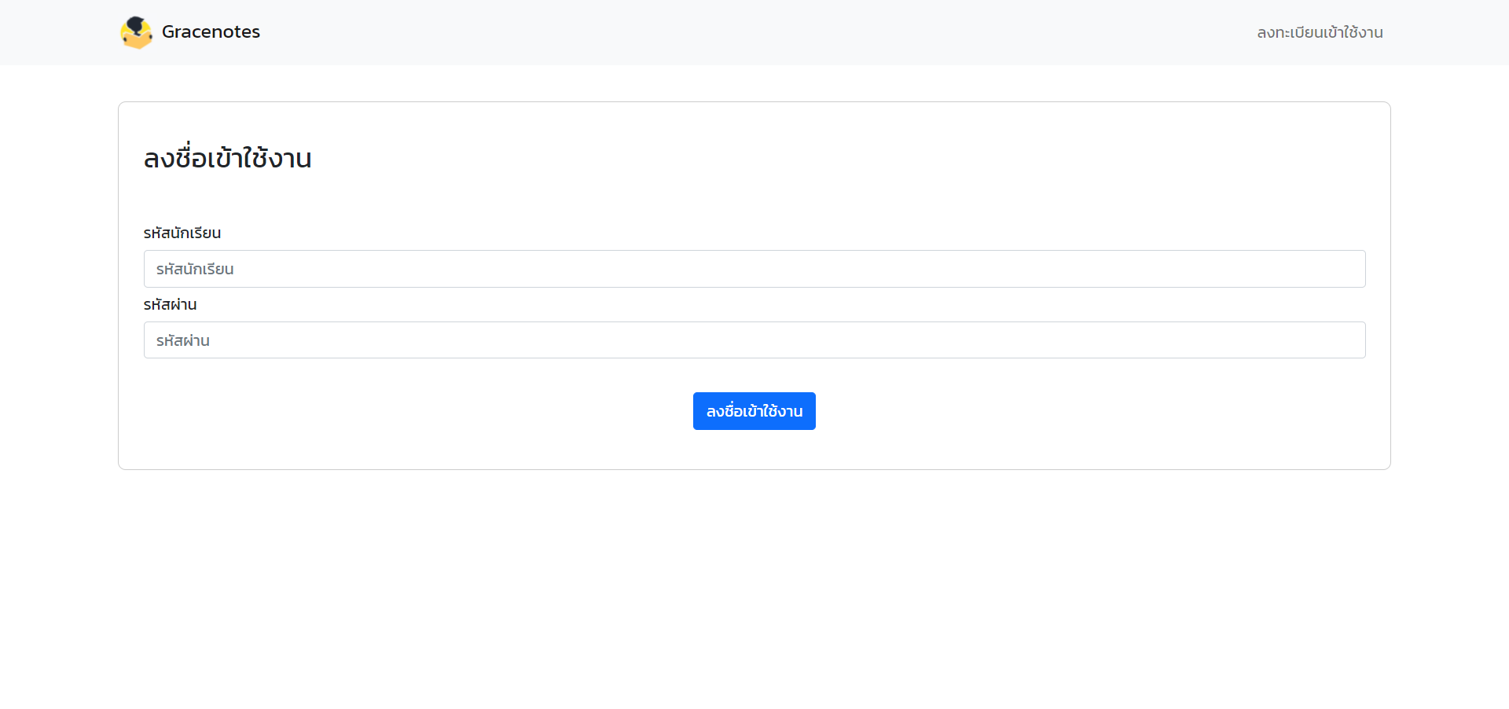

3. หน้า feed โพสต์

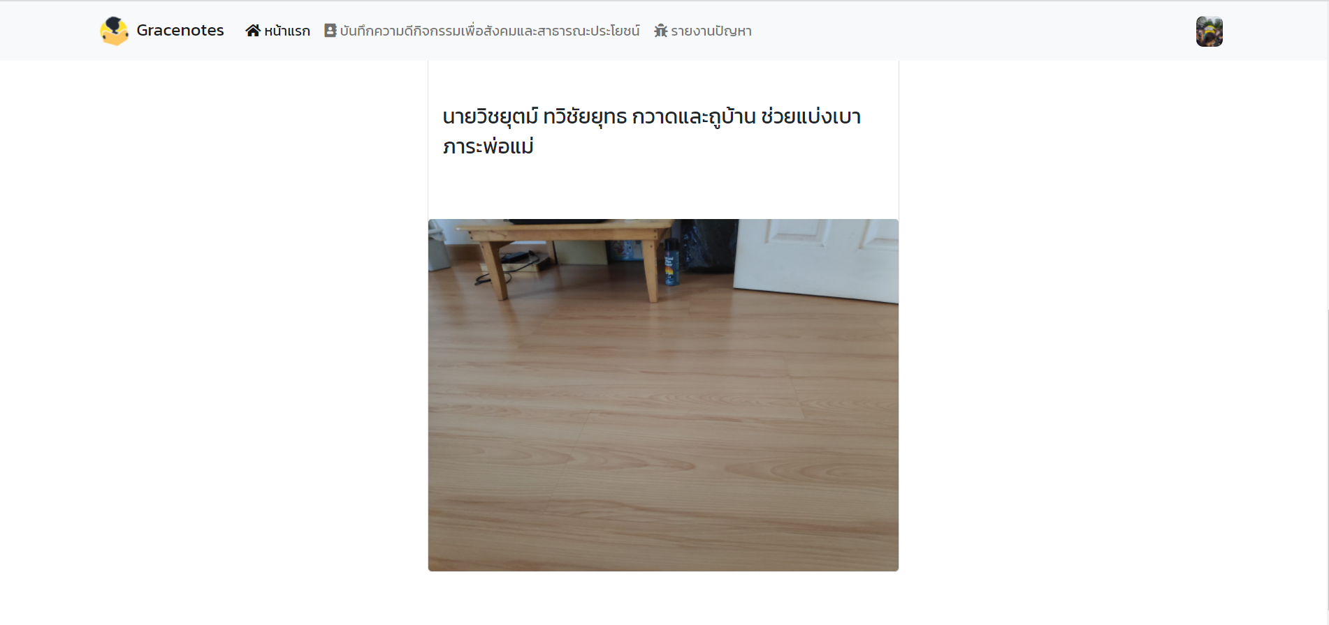

4. หน้าบันทึกความดี

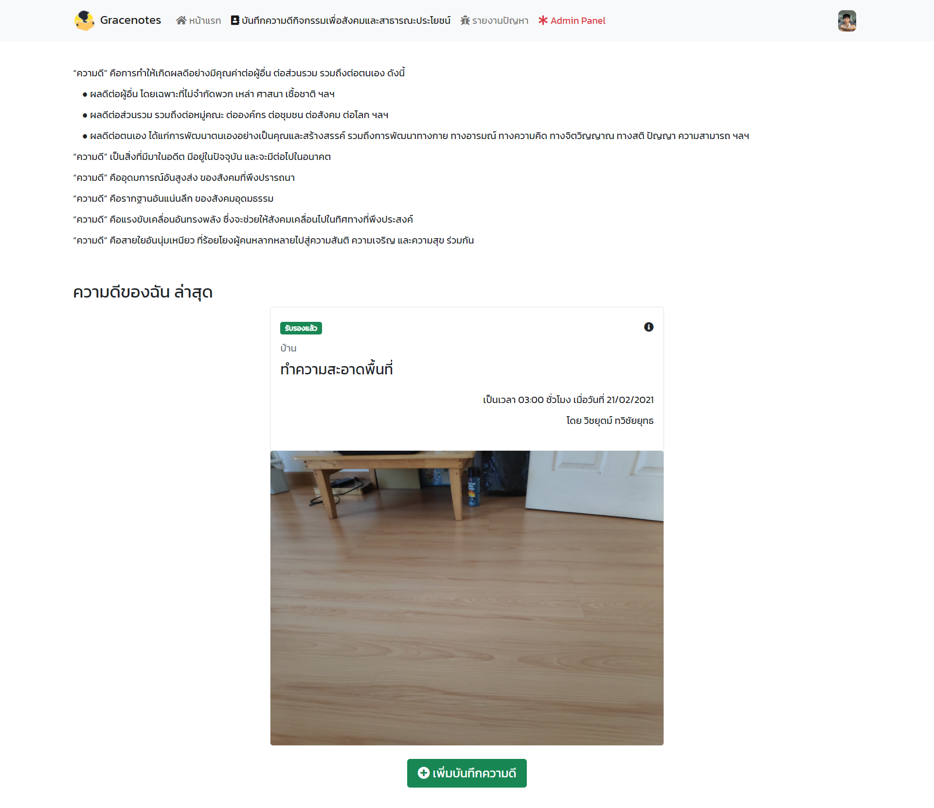

5. หน้าเพิ่มบันทึกความดี

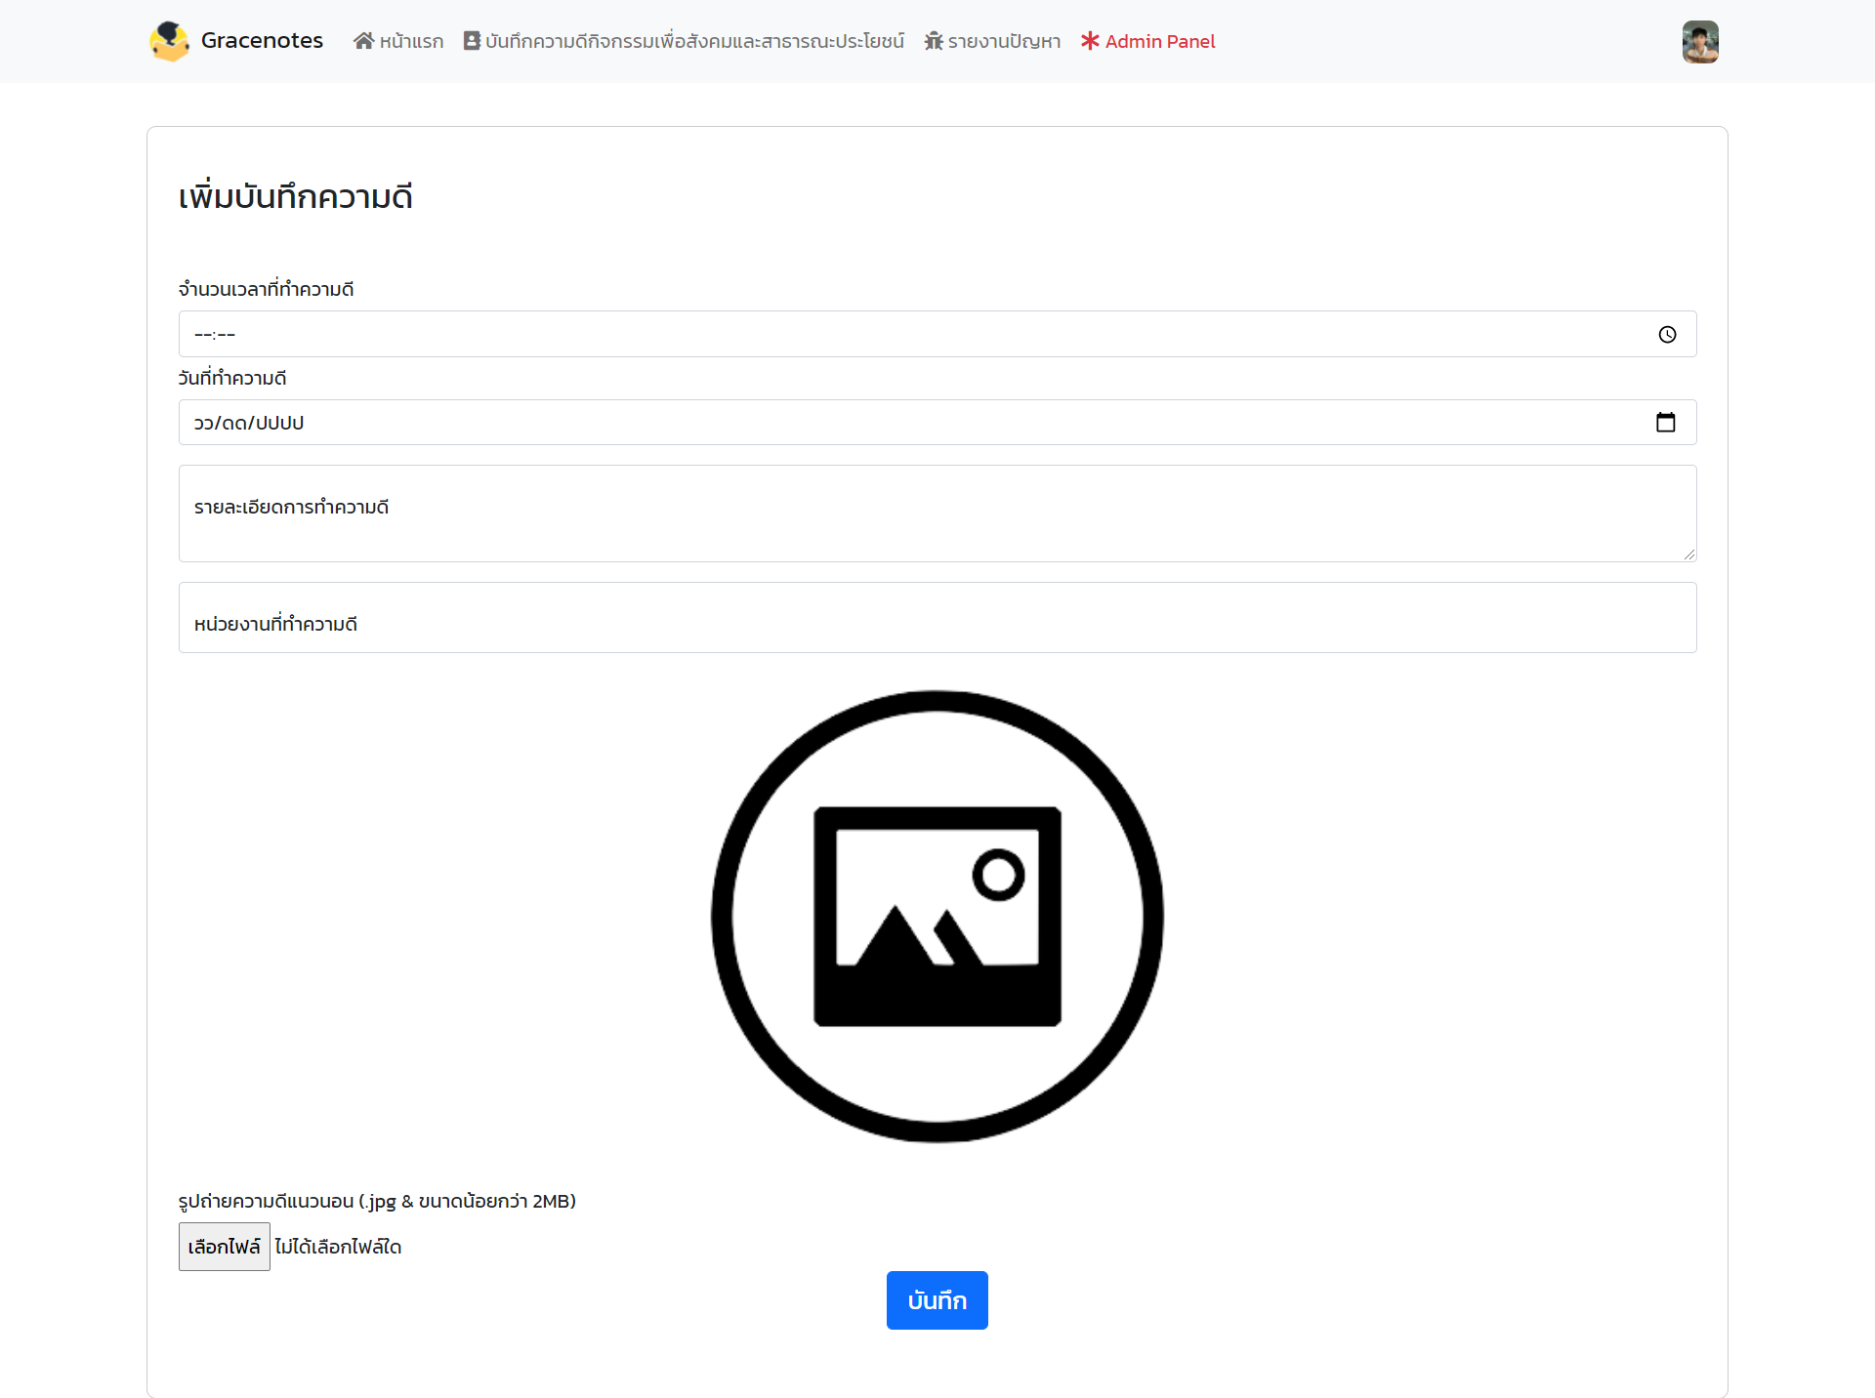

6. หน้ารายงานปัญหา

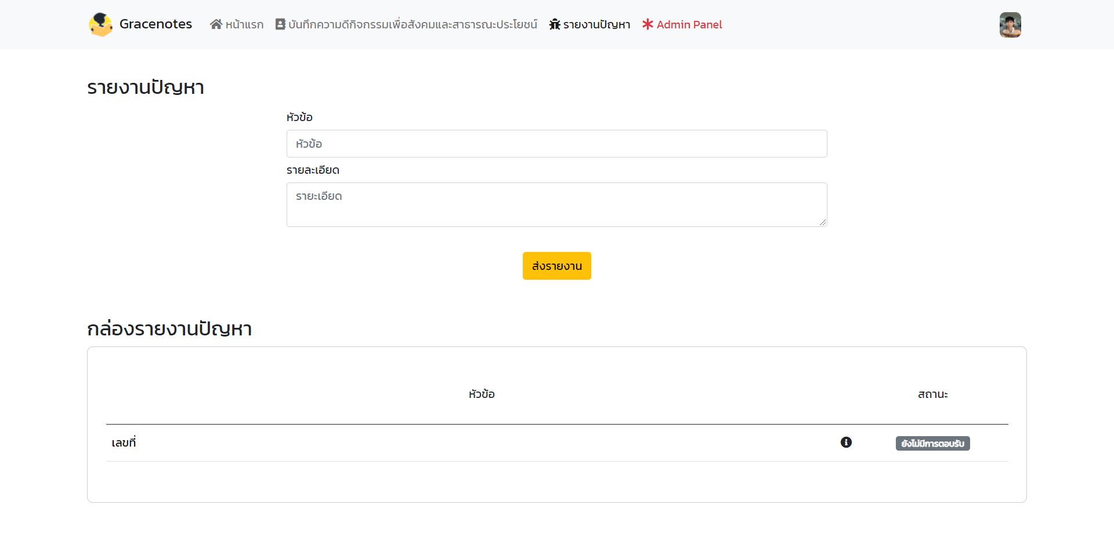

7. หน้าดูการตอบกลับของกระทู้รายงาน

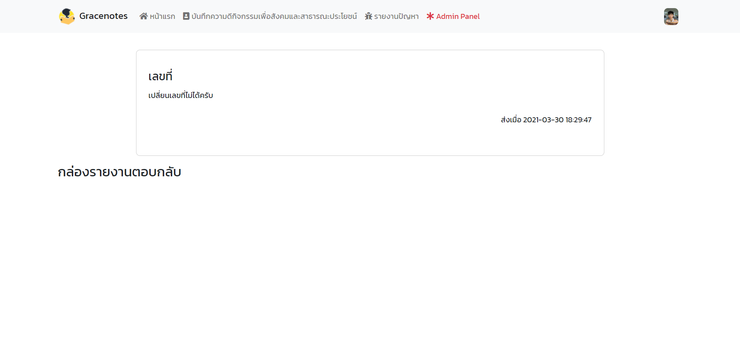

8. หน้าจัดการบันทึกความดี

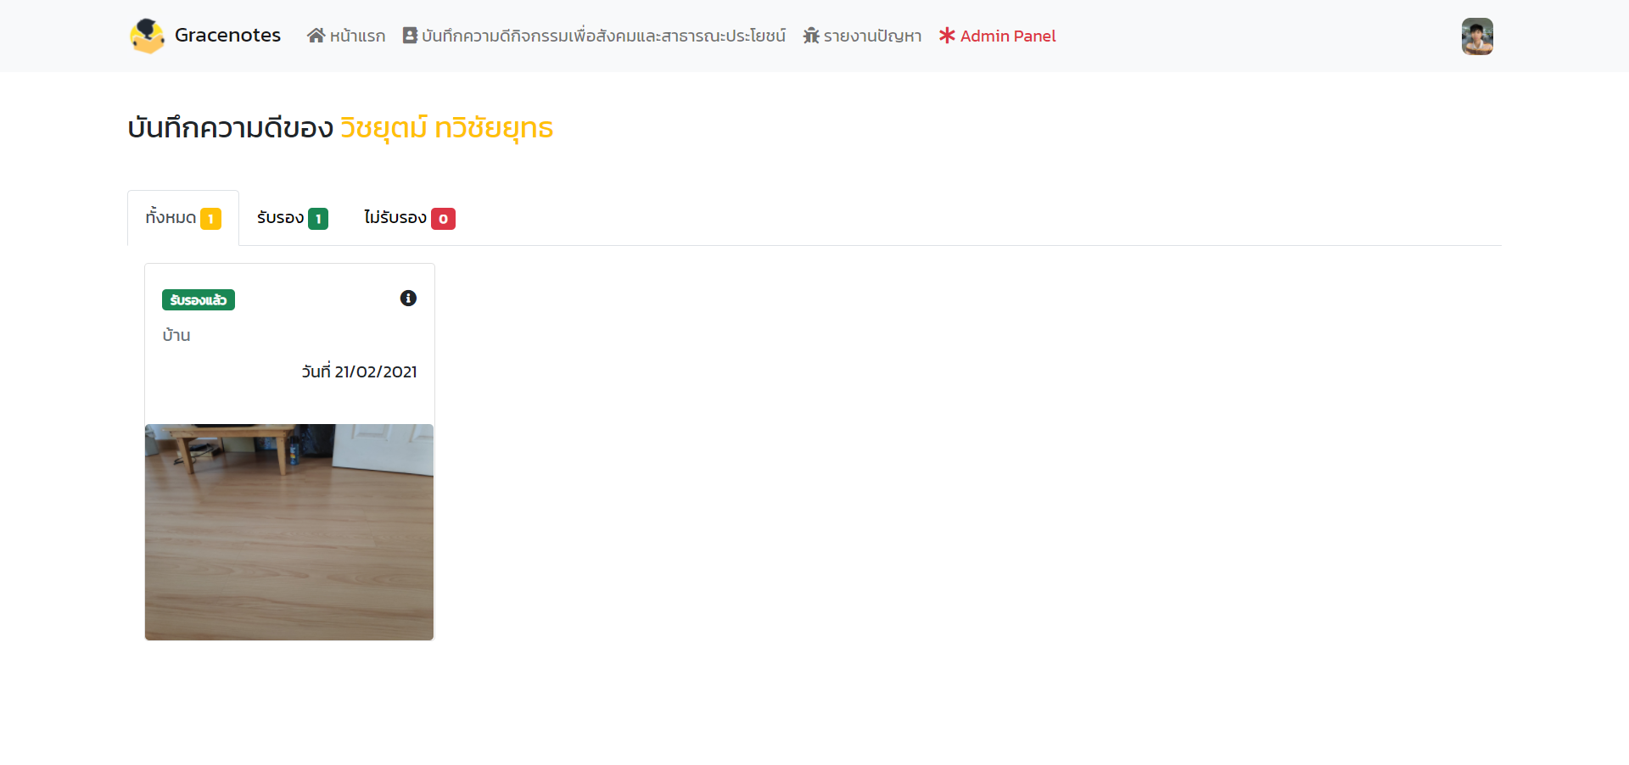

9. หน้าดูรายละเอียดความดีที่บันทึก

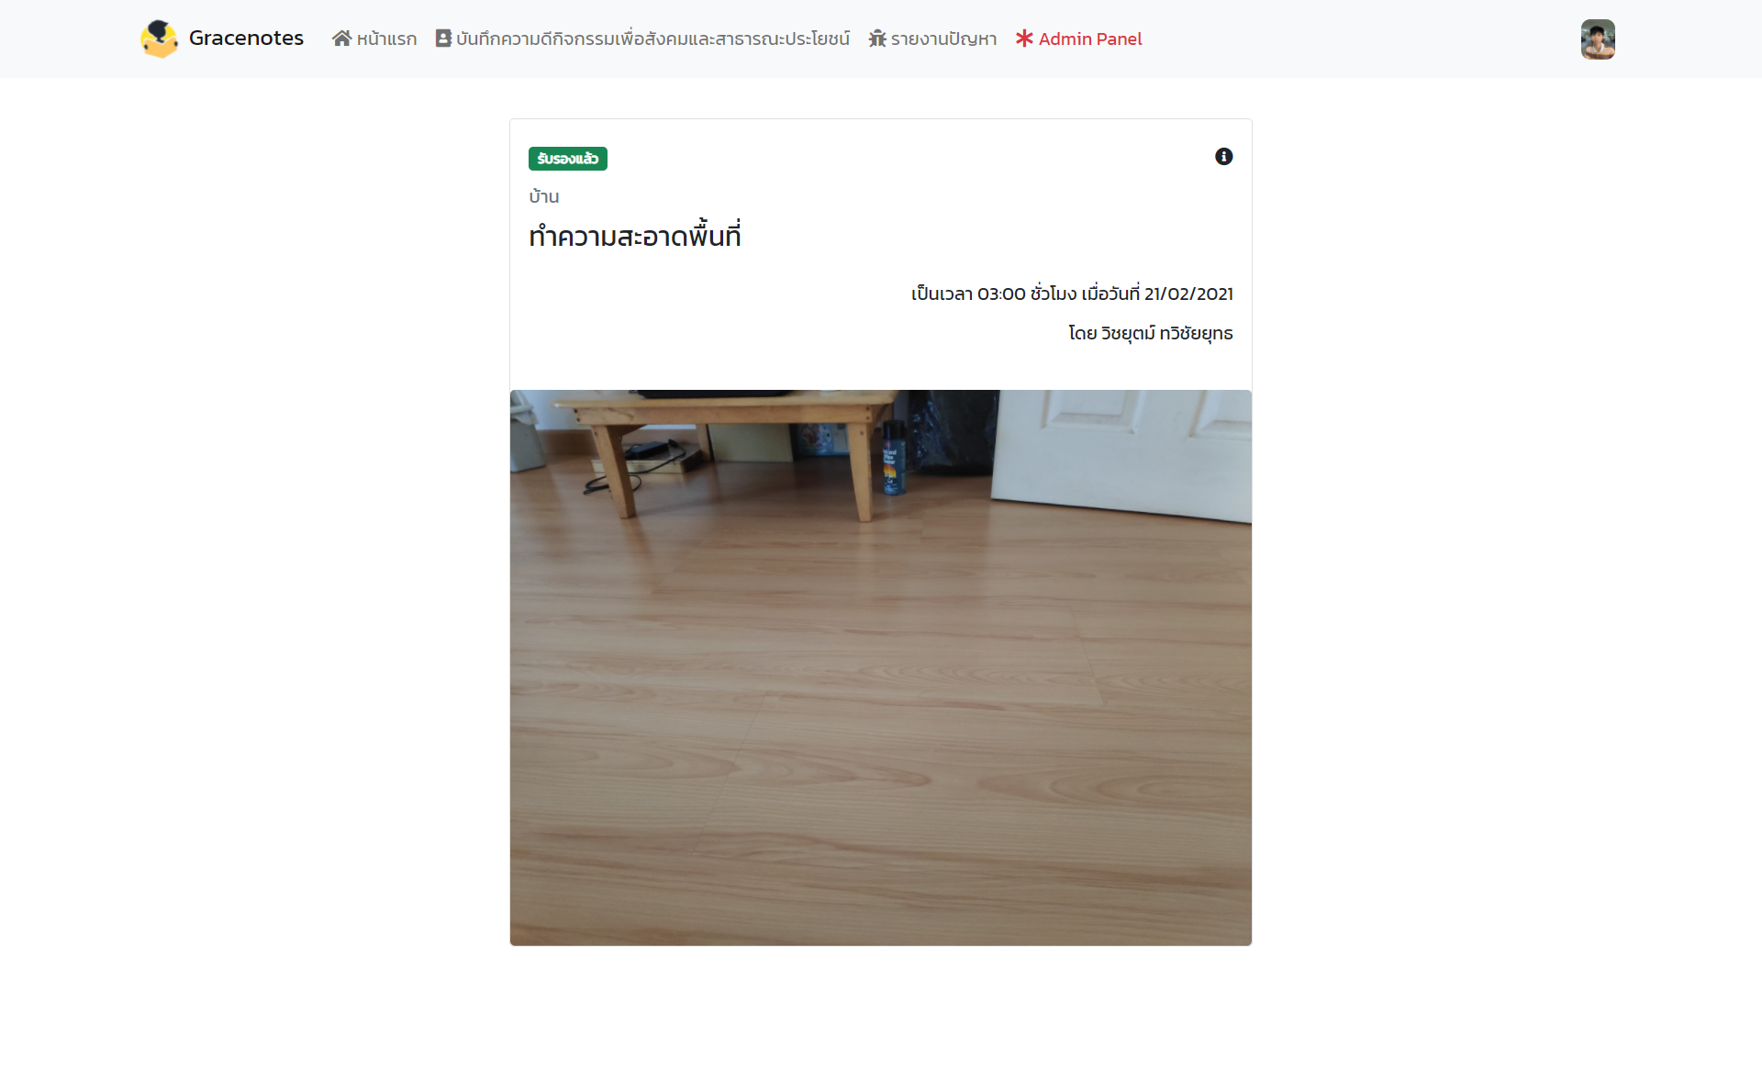

10. หน้าดูรายละเอียดโพสต์

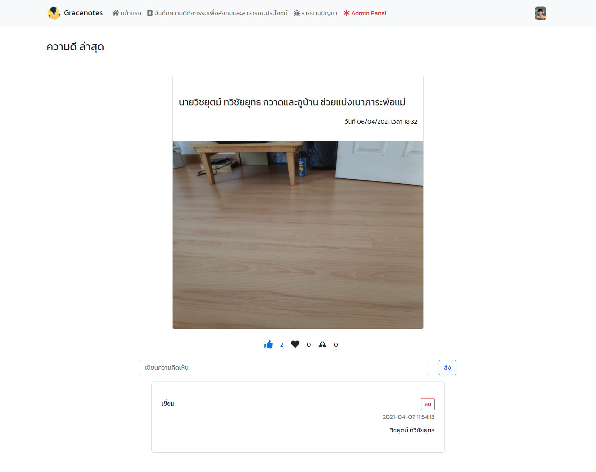

11. หน้าการตั้งค่าบัญชีผู้ใช้

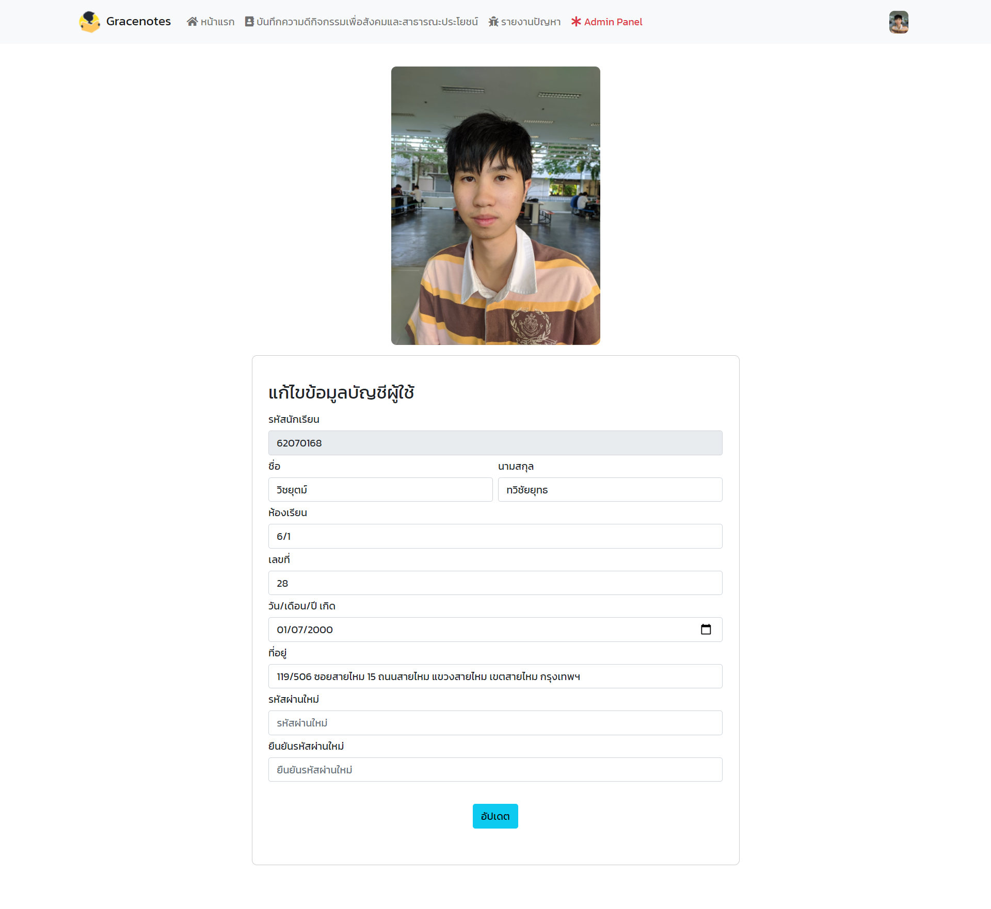

12. หน้าตรวจบันทึกความดี (ครู)

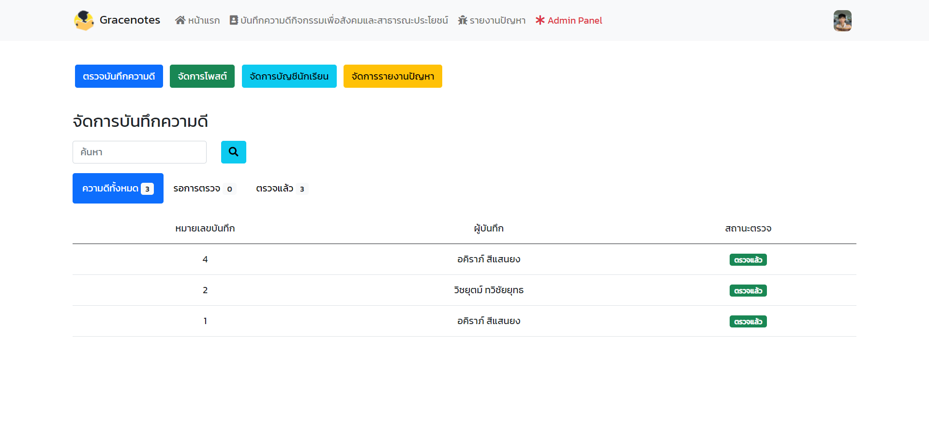

13. หน้าตรวจรายละเอียดบันทึกความดี (ครู)

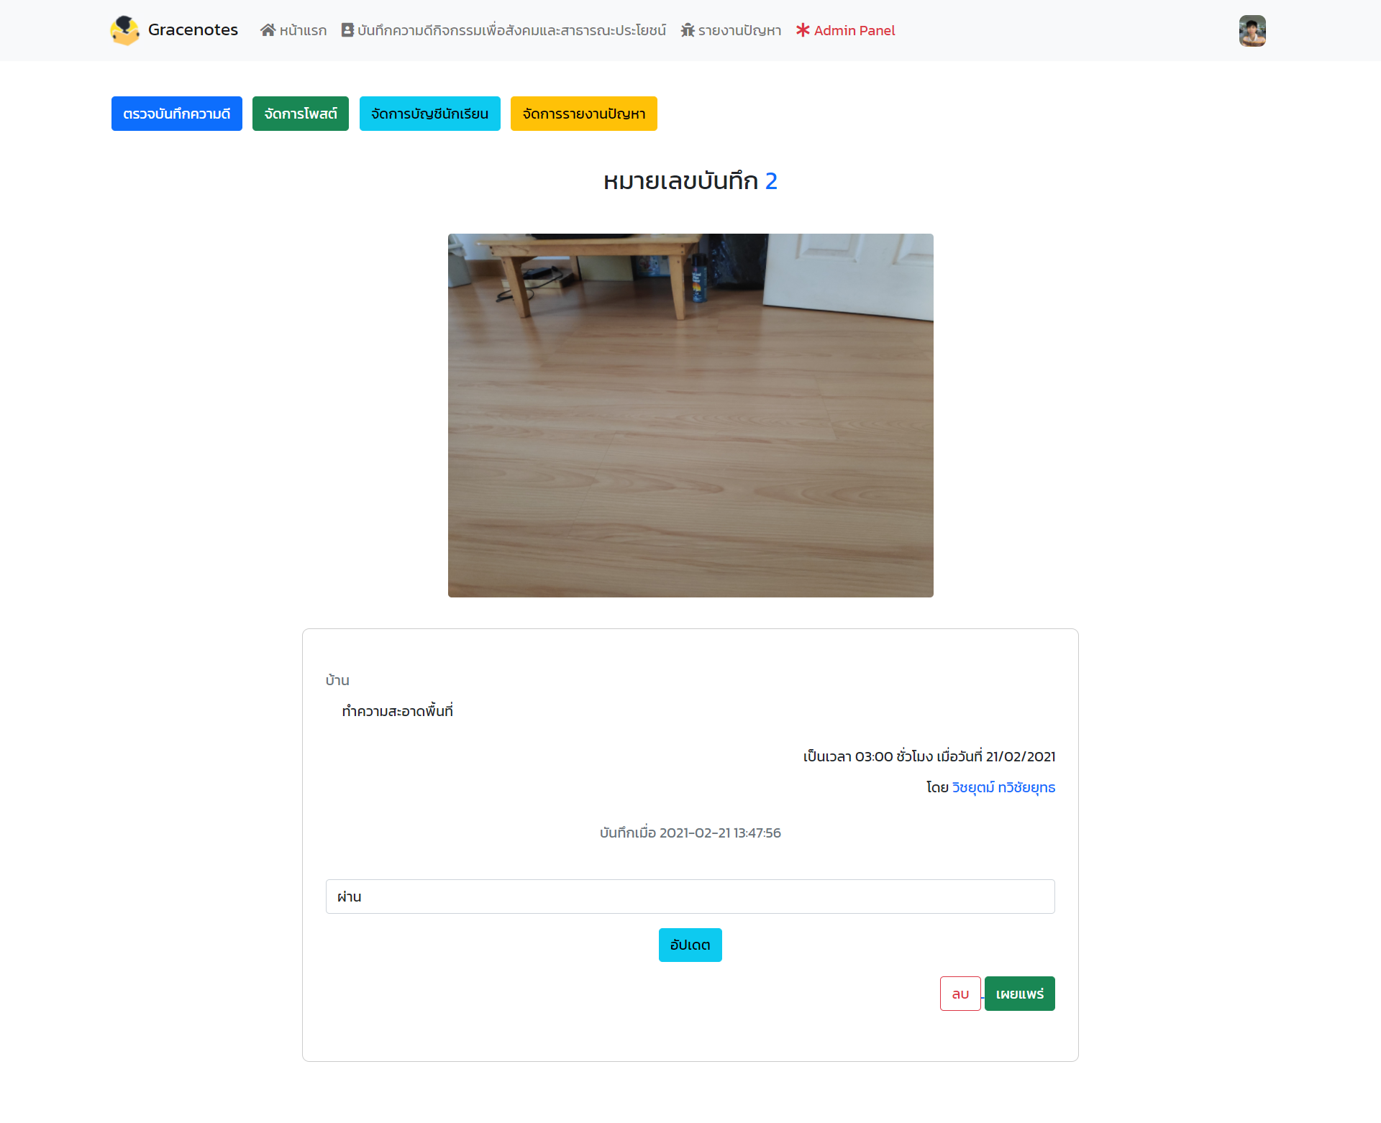

14. หน้าจัดการโพสต์ (ครู)

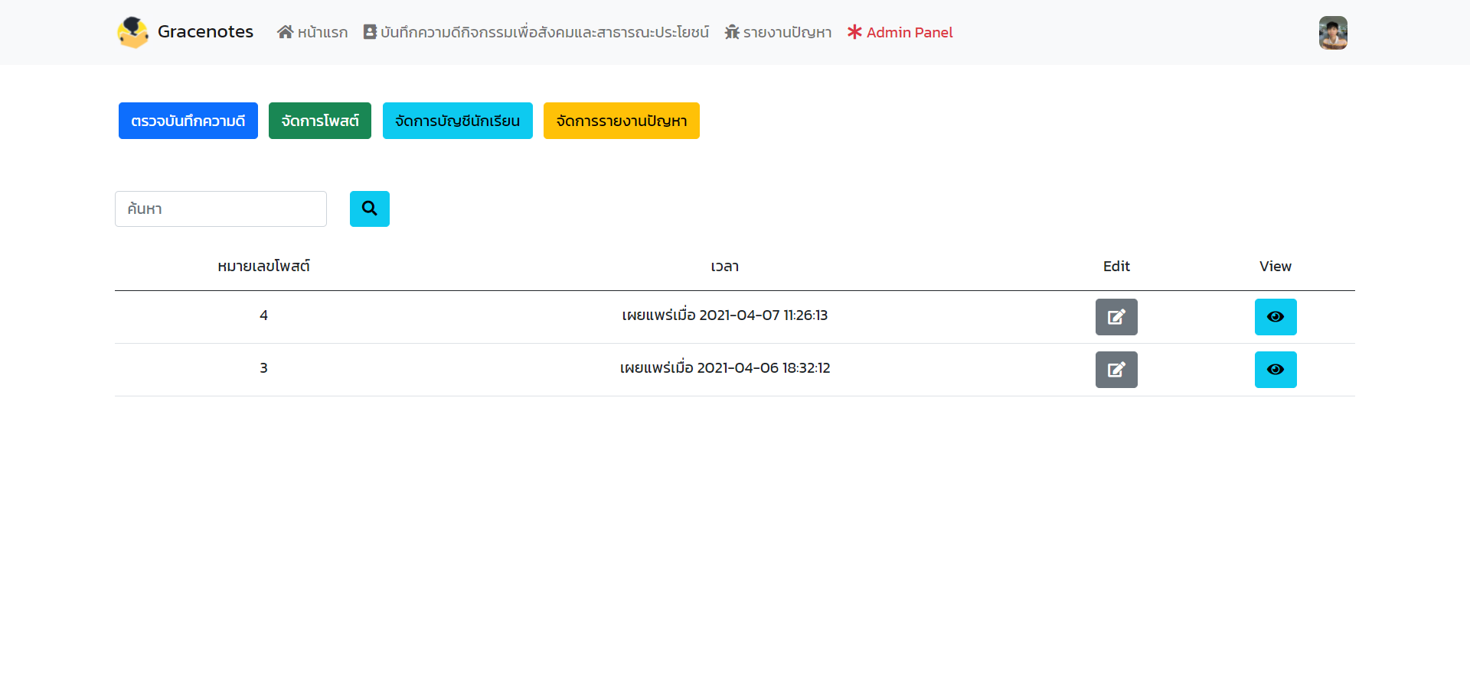

15. หน้าจัดการรายละเอียดโพสต์

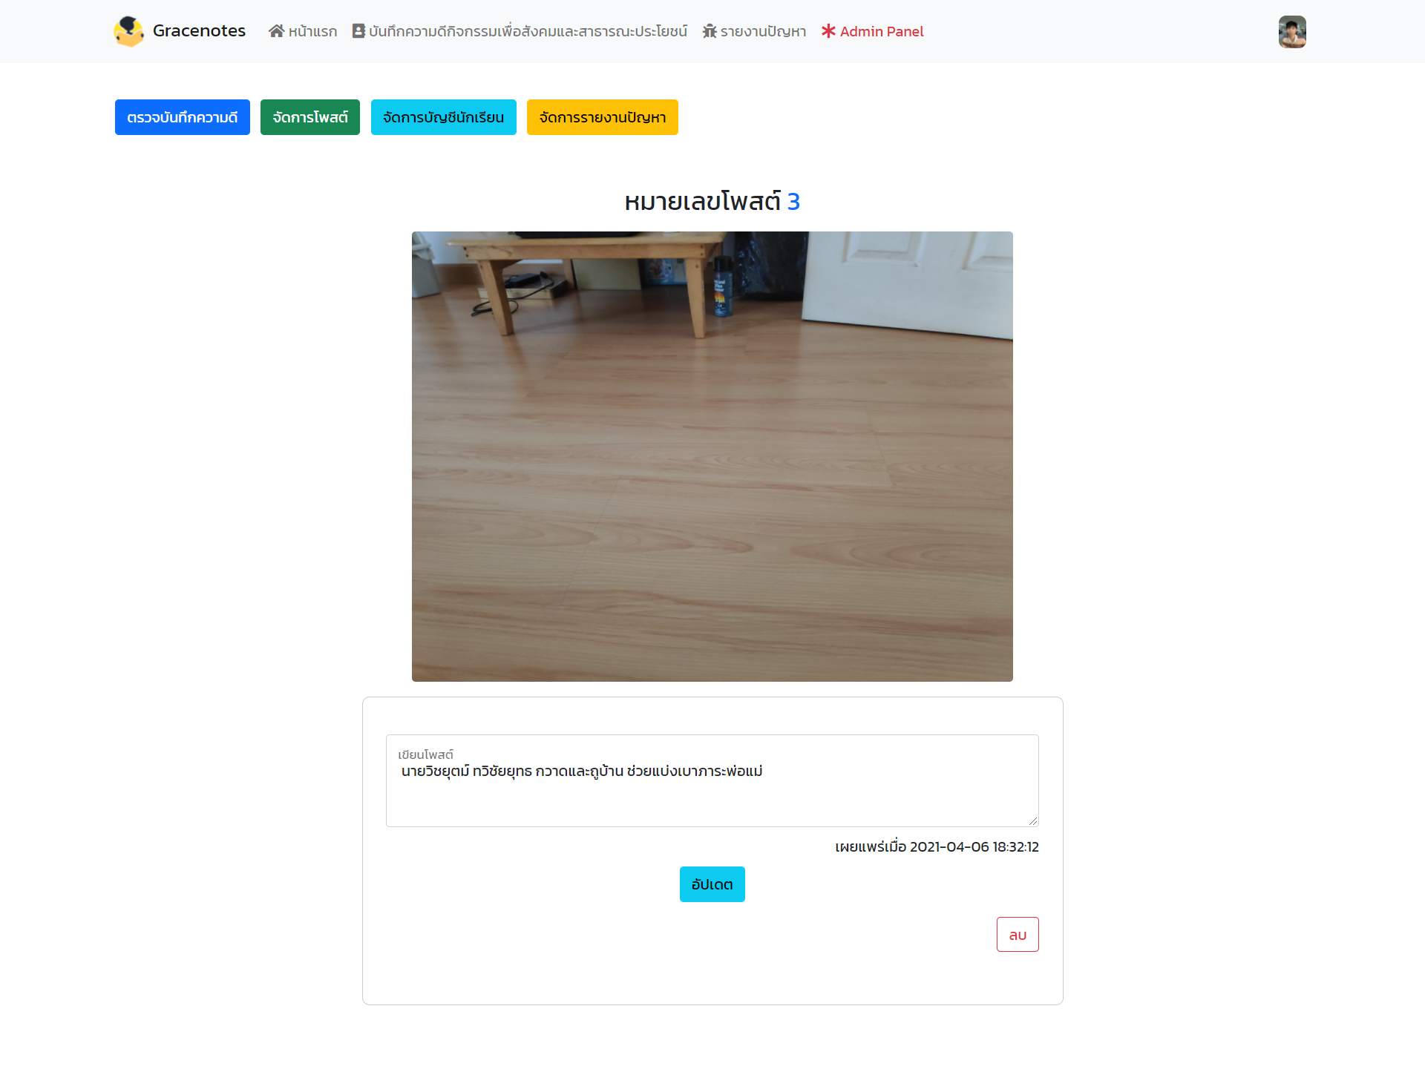

16. หน้าจัดการบัญชีผู้ใช้ (ครู)

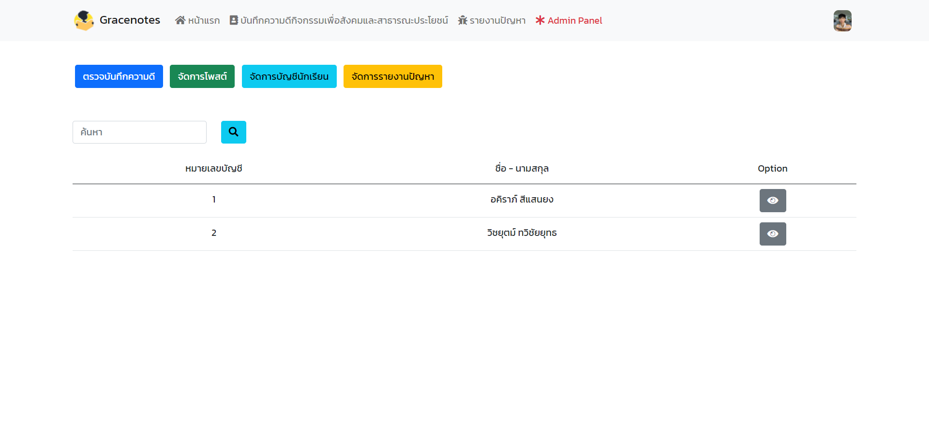17. หน้าจัดการรายละเอียดบัญชีผู้ใช้ (ครู)

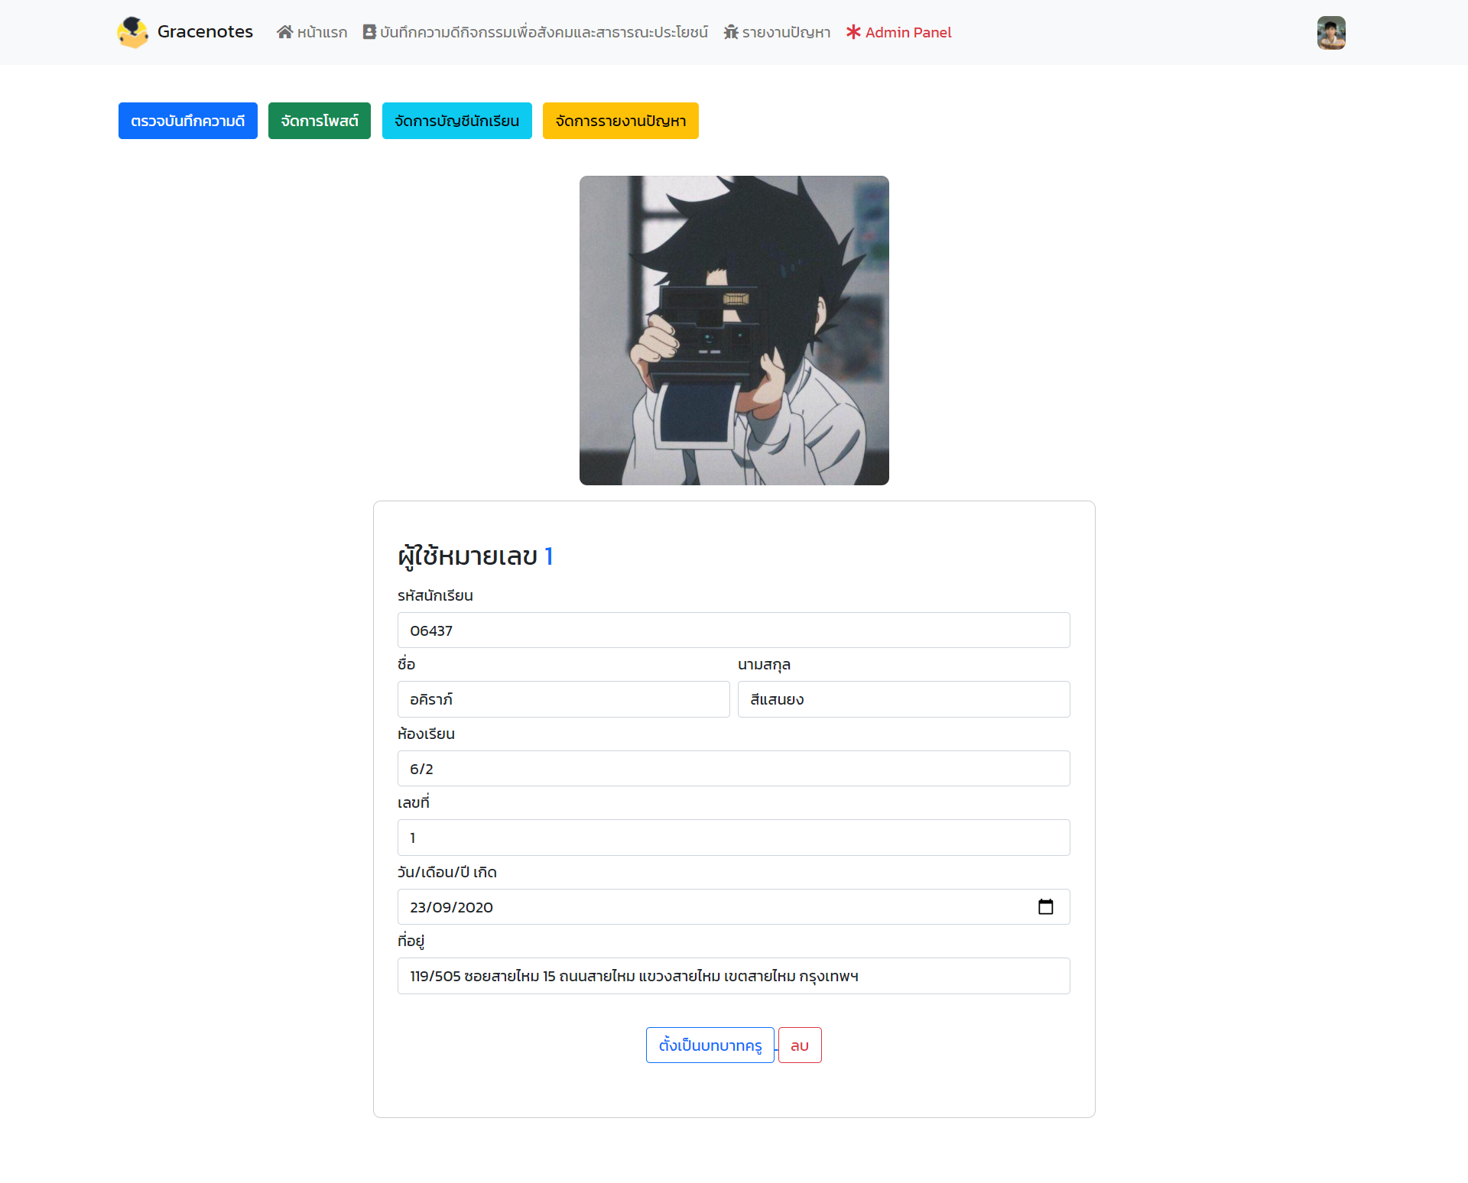

18. หน้าจัดการายงานปัญหา (ครู)

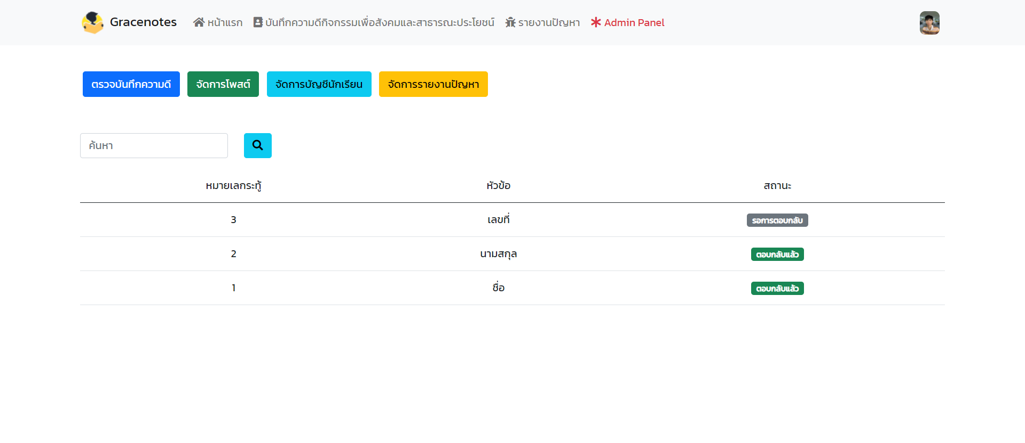

19. หน้าตอบกลับรายงาน (ครู)

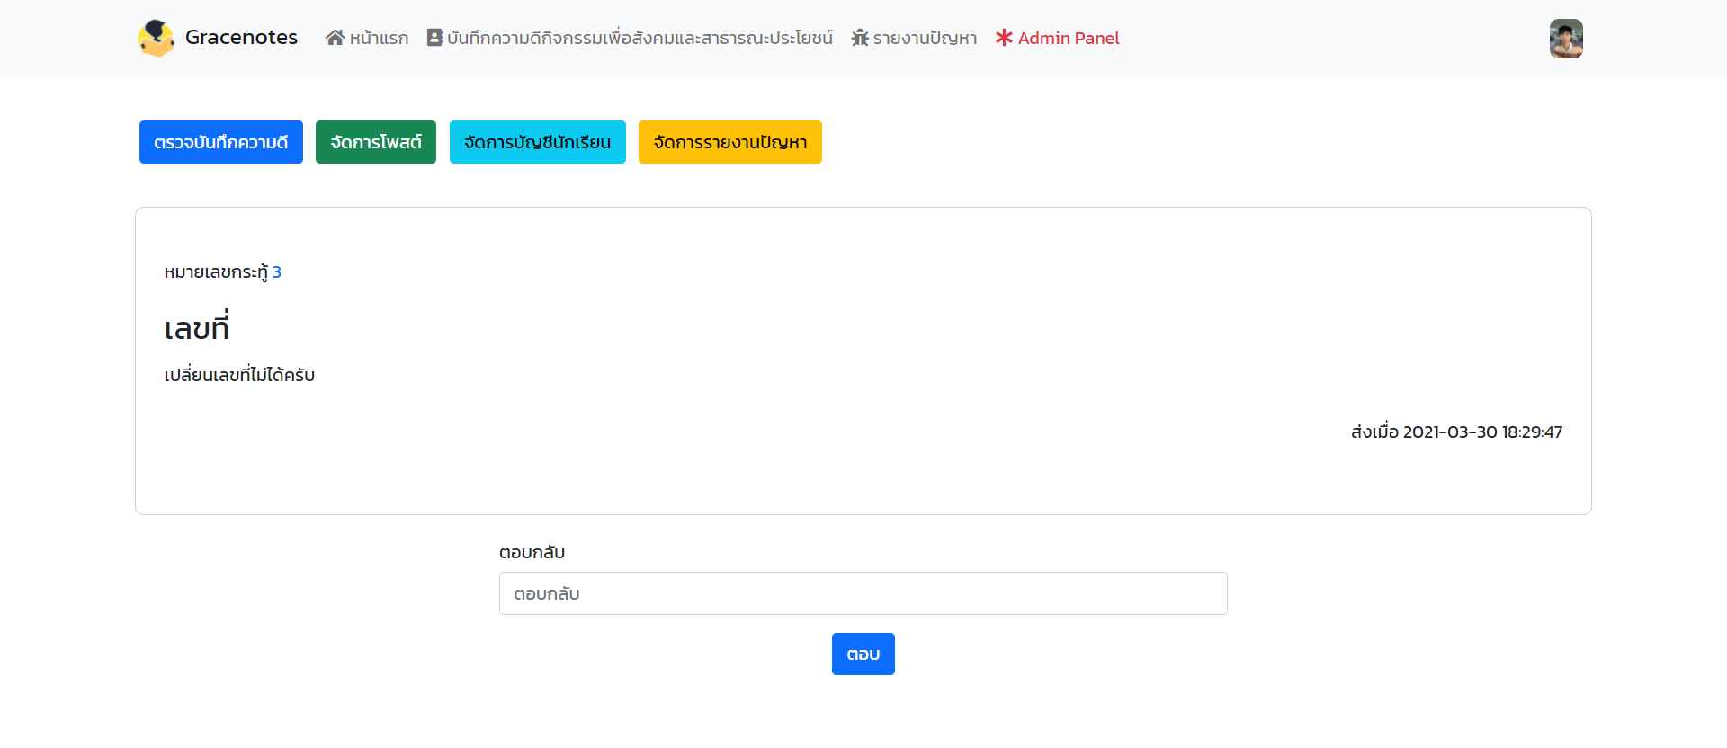

**4.5 รายงานต่าง ๆ ที่สร้างจากคิวรี**

รายงานแสดงจำนวนบันทึกความดีของแต่ละนักเรียน  
**ชื่อผู้สร้างรายงาน :** นายอคิราภ์ สีแสนยง 62070215  
**SQL Query :**

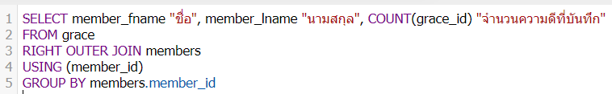

รูปที่ 4.5.1

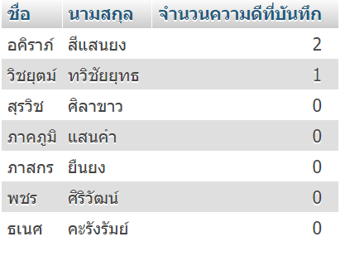  
รูปที่ 4.5.2

รายงานแสดงจำนวนบัญชีที่มีบทบาทเป็นนักเรียน  
**ชื่อผู้สร้างรายงาน :** นายสมภพ ศักดิ์ศรีชัย 62070191  
**SQL Query :**

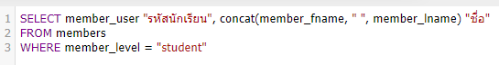  
รูปที่ 4.5.3

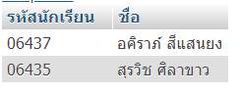  
รูปที่ 4.5.4

รายงานแสดงจำนวนตอบกลับรายงานของแต่ละรายงาน  
**ชื่อผู้สร้างรายงาน :** นางสาวณัฐธิดา เพิ่มสว่าง 62070062  
**SQL Query :**

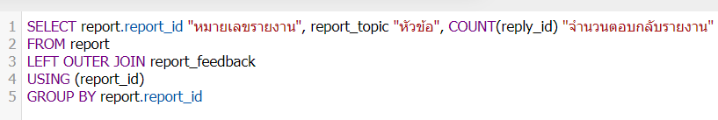  
รูปที่ 4.5.5

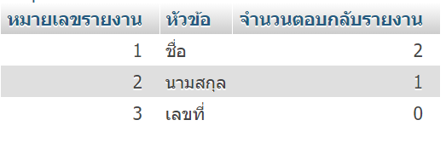  
รูปที่ 4.5.6

รายงานแสดงชื่อนามสกุลที่มีห้องเรียนตรงกับรหัส 06437  
**ชื่อผู้สร้างรายงาน :** นายธเนศวร อัครโชติวรรณ 62070086  
**SQL Query :**

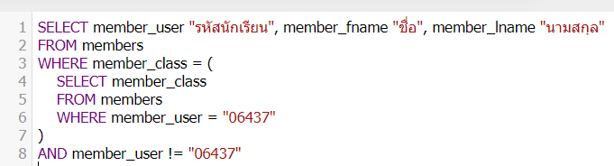

รูปที่ 4.5.7

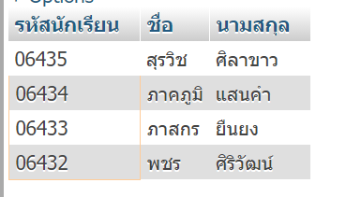  
รูปที่ 4.5.8

รายงานแสดงจำนวนที่ผู้ใช้สร้างรายงาน  
**ชื่อผู้สร้างรายงาน :** นายวิชยุตม์ ทวิชัยยุทธ 62070168  
**SQL Query :**

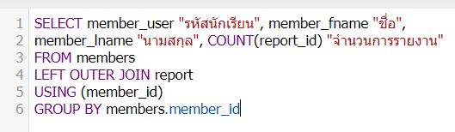  
รูปที่ 4.5.9

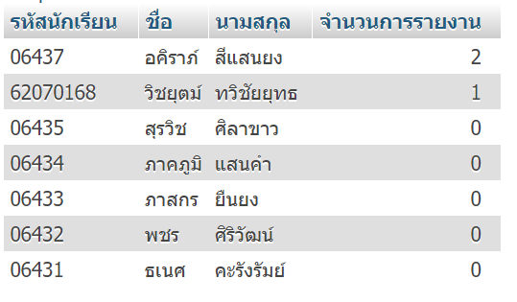  
รูปที่ 4.5.10

รายงานแสดงโพสต์จำนวนความคิดเห็นและจำนวนกดไลก์  
**ชื่อผู้สร้างรายงาน :** นายกิตติพงษ์ หนองมีทรัพย์ 62070015  
**SQL Query :**

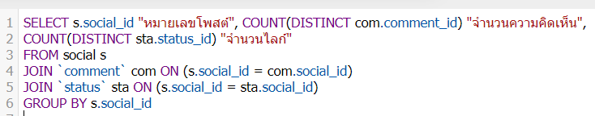

รูปที่ 4.5.11

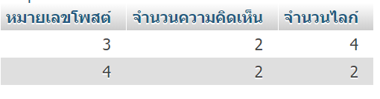

รูปที่ 4.5.12